24. Oktober 2007

Malerei

Meisterwerk im Sperrmüll gefunden

Vor vier Jahren fand eine Schriftstellerin in New York ein Bild im Müll. Es entpuppte sich als das abstrakte Werk „Drei Menschen" des mexikanischen Künstlers Rufino Tamayo. Jetzt wird es versteigert – zu einem geschätzten Preis von einer Million Dollar.
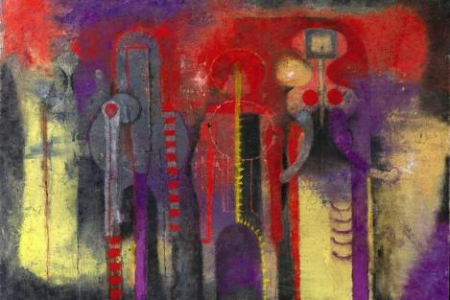
Foto: DPA
Der Mexikaner Rufino Tamayo malte das Bild "Drei Menschen". Dann wurde es gestohlen. Und 2003 in den Müll geworfen.
Die New Yorkerin Elisabeth Gibson ist eine leidenschaftliche Sperrmüllsammlerin. An einem Morgen im März vor vier Jahren war sie zu ihrem Stammcafé an der New Yorker Upper Westside unterwegs, als sie zwischen zwei Müllsäcken ein großes, abstraktes Bild entdeckte. Elizabeth Gibson zögerte zunächst, nahm es aber dann doch in ihre schon ziemlich voll gestopfte Wohnung mit.


Foto: AP
Elizabeth Gibson fand das Werk

Nach mehreren vergeblichen Versuchen, das Geheimnis des mit „Tamayo 0-70“ gezeichneten Bildes zu entschlüsseln, brachte eine Fernsehsendung sie drei Jahre später auf die richtige Spur: Dort hatte der Sotheby’s-Experte August Uribe über das vor 20 Jahren auf mysteriöse Weise aus einem Lagerhaus in Houston verschwundene Bild „Drei Menschen“, ein Meisterwerk des mexikanischen Künstlers Rufino Tamayo (1899-1991), gesprochen.

Vor der sicheren Vernichtung bewahrt

„In dem Augenblick wusste ich, dass es meines ist“, erzählte Gibson. Sie setzte sich mit Sotheby’s in Verbindung – gemeinsam konnten sie der US-Bundespolizei FBI schließlich von der Entdeckung berichten und das Bild an die Besitzerin zurückerstatten.
Am 20. November wird es jetzt von Sotheby’s versteigert. Schätzpreis: eine Million Dollar – rund 700.000 Euro. Ursprünglich hatten die „Drei Menschen“ einem Sammler in Houston gehört. Als er und seine Frau Ende der achtziger Jahre umzogen, deponierte es das gute Stück in einer Lagerhalle, wo es auf mysteriöse Art und Weise verschwand.
Wer das Bild damals stahl und wie es auf den Sperrmüll kam, ist ungeklärt. Elizabeth Gibson soll jetzt zumindest den Finderlohn bekommen und eine Abfindung von Sotheby’s. Nachdem sie das Bild zu Hause aufgehängt hatte, war sie nochmals an die Fundstelle gegangen und hatte im nächstgelegenen Haus nach den möglichen Besitzern gefragt. „Niemand konnte sich an etwas erinnern“, sagt sie. „Alles, was sie wussten, war, dass die Müllabfuhr gekommen war; zwanzig Minuten, nachdem ich das Bild genommen hatte.“

